OGÓLNOPOLSKI KONKURS PLASTYCZNY
„O MISIU, KTÓRY JEŹDZIŁ …….” 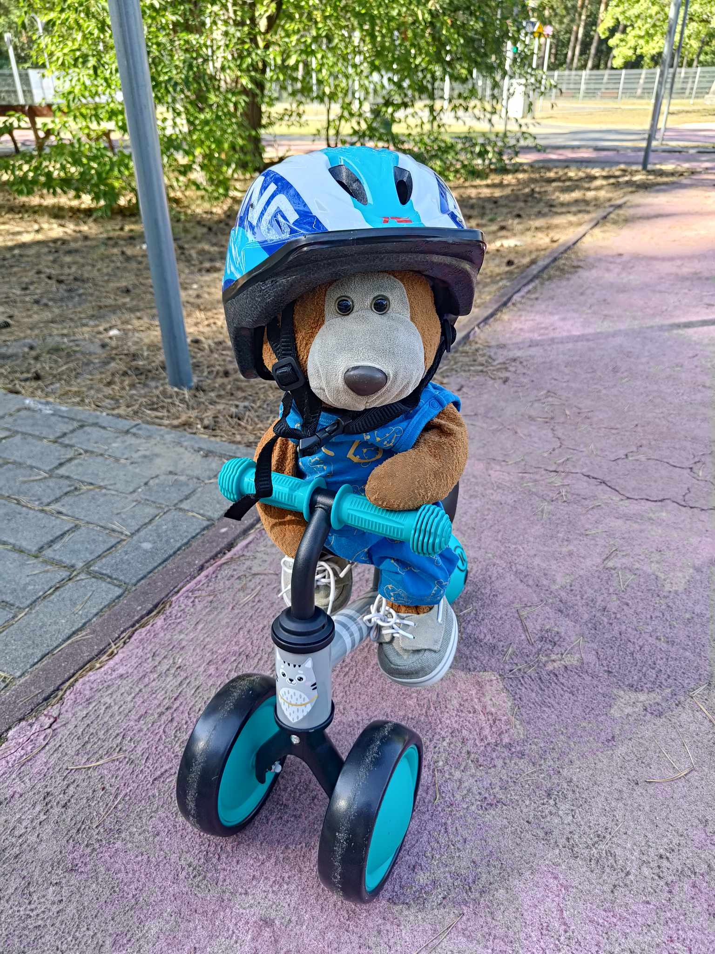

Cześć Dzieciaki!!!
Całe lato podróżowałem! Odwiedziłem wiele pięknych miejsc; zwiedzałem, wędrowałem i odpoczywałem….. Nie, nie, nie szedłem cały czas pieszo na moich krótkich łapkach. To były dalekie podróże, więc jechałem: autokarem, samochodem, pociągiem, górską kolejką….
Wiem, że Wy też często wybieracie się na dalekie wyprawy – czasem nawet latacie samolotem! Z okien samolotu widać z bliska chmury, a domy i ludzie wydają się niesamowicie mali. Podczas podróży pociągiem lubię słuchać rytmu, który wystukują po torach jego koła. W autokarze i samochodzie obserwuję jadących kierowców – czasem nawet macham do nich łapką. Lubię podróże małe i duże. Małe są wtedy, kiedy np. jedziemy do babci autobusem albo tramwajem. A … jeszcze mniejsze – kiedy po parku jeździmy rowerkiem lub hulajnogą.
Wszystkie te podróże mają coś wspólnego. Wiecie co? Podczas każdej z nich TRZEBA ZACHOWAĆ ZASADY BEZPIECZEŃSTWA!
Nawet jeśli podróżuje się pieszo! Trzeba iść wyznaczoną drogą, przechodzić przez jezdnie na pasach, które wyglądają jak zebra, czekać cierpliwie na zielone światło. Musimy też mieć odblaskowe znaczki dzięki, którym będziemy widoczni – szczególnie, kiedy jest już ciemno. W aucie – trzeba mieć zapięte pasy. Jadąc rowerem albo hulajnogą – pamiętaj o kasku. Każdy kierowca musi dokładnie obserwować znaki, które podpowiadają, jak i gdzie można jechać.
Chciałbym razem z Wami i Waszymi misiami przypominać wszystkim o tych ważnych zasadach. Dlatego proszę: przygotujcie „pocztówkę z podróży” - małej lub dużej, na której znajdzie się Wasz pluszowy miś oraz bardzo ważne COŚ, co przypomni wszystkim o bezpieczeństwie na drodze….. Może to kask, może przejście przez jezdnię w oznaczonym miejscu, a może…….. Nic już nie podpowiem, bo wiem, że macie mnóstwo pomysłów. Czekam już na Wasze prace – przysyłajcie je szybkooooooo!!!!!!
Wasz Misiu Pysiu.

KARTA ZGŁOSZENIA
OGÓLNOPOLSKI KONKURS PLASTYCZNY
„O MISIU, KTÓRY JEŹDZIŁ ….. ”

TYTUŁ PRACY
………………………………………………………………………………………………………………………………………………………………………………………………………………………………………………

AUTORZY/NAZWISKA WYKONAWCÓW, WIEK, KLASA, NAZWA GRUPY PRZEDSZKOLNEJ/
………………………………………………………………………………………………………………………………………………………………………………………………………………………………………………………………………………………………………………………………………………………………………

OPIEKUN GRUPY, WYCHOWAWCA KLASY /TELEFON KONTAKTOWY/
………………………………………………………………………………………………………………………………………………………………………………………………………………………………………………

ADRES, TELEFON SZKOŁY, PRZEDSZKOLA
………………………………………………………………………………………………………………………………………………………………………………………………………………………………………………………………………………………………………………………………………………………………………

REGULAMIN KONKURSU PLASTYCZNEGO:
- W konkursie mogą brać udział dzieci z przedszkolnych grup 5-latków i 6-latków oraz uczniowie klas I, II, III szkół podstawowych.
- Prace plastyczne mają przybrać kształt „pocztówki z podróży”, koniecznie z postacią pluszowego misia. Jednocześnie muszą zawierać elementy edukacyjne związane z bezpieczeństwem dzieci i dorosłych na drodze. Muszą stanowić rodzaj ostrzegawczego znaku lub wskazówki – jak właściwie zachować się podczas poruszania na ulicy, drodze, w środkach transportu.
- Przed przystąpieniem do realizacji projektu grupa musi zapoznać się z zamieszczonym powyżej listem Misia Pysia. Praca musi być dziełem zespołowym – wykonują ją 2-3osobowe zespoły!!!! Należy zwrócić uwagę na zgodność projektu z tematem !
- Gotowe prace należy odpowiednio zabezpieczyć. Nie zwijamy prac!
- Prace mogą być wykonane pastelami /suchymi, olejnymi/ lub farbami. Format prac: A3 lub A4
- Termin nadsyłania prac upływa w dniu 15.11.2023.
- Prace /z wypełnioną kartą zgłoszenia i zgodą dot. RODO/ należy dostarczyć do sekretariatu Pałacu Młodzieży lub przesłać na adres: Pałac Młodzieży ul. Jagiellońska 27 85-097 Bydgoszcz
- Prace zostaną ocenione przez jury złożone z artystów – plastyków pracujących z dziećmi.
- Ogłoszenie wyników konkursu nastąpi podczas Koncertu- Gali w dniu 24.11.2023 o godz.10.30 w Pałacu Młodzieży. Podczas tego spotkania laureatom konkursu zostaną wręczone nagrody i wyróżnienia.
- Nagrodzone prace zostaną zaprezentowane na pokonkursowej wystawie w Pałacu Młodzieży.
- Niezamówionych prac organizator nie zwraca.
- Wszelkie pytania dotyczące konkursu należy kierować pod adres mailowy mispysiu@wp.pl

